Baccalauréat Professionnel
« Maintenance des Équipements Industriels »
ÉPREUVE E2
Analyse et préparation d'une activité de maintenance
SESSION 2018
DOSSIER TECHNIQUE et RESSOURCES

Historique de la rame de thermofixation n°1
pour l’année civile N :

Les deux rames de thermofixation fonctionnent en équipe 2x8 h, 5jours/7 et sont arrêtés les jours fériés et pendant 4 semaines de congés (3 en été et une en fin d’année). Les temps sont donnés en heures.

Rame de thermofixation n°1 | Janvier  Année N | Février | Mars | Avril | Mai | Juin | Juillet | Août | Septembre | Octobre | Novembre | Décembre  Année N
Nombre de jours ouvrables | 20 | 21 | 22 | 21 | 19 | 22 | 14 | 12 | 22 | 21 | 20 | 17
To : Temps d’ouverture en h | 320 | 336 | 352 | 336 | 304 | 352 | 224 | 192 | 352 | 336 | 320 | 272
Ta : Temps d’arrêt en h | 31 | 28 | 36 | 22 | 26,5 | 41,5 | 19,5 | 16 | 34,5 | 26 | 27 | 31
Nombre de défaillances | 24 | 23 | 26 | 16 | 12 | 21 | 5 | 13 | 28 | 22 | 23 | 17
Nombre de défaillances par sous systèmes
Dérouleur | 1 | 0 | 0 | 0 | 1 | 0 | 0 | 0 | 1 | 0 | 0 | 0
Pendulaire | 0 | 0 | 0 | 0 | 0 | 0 | 0 | 0 | 1 | 0 | 0 | 0
Foulard | 11 | 9 | 10 | 8 | 7 | 11 | 2 | 9 | 13 | 10 | 9 | 7
Vaporisateur | 1 | 0 | 0 | 1 | 0 | 0 | 0 | 0 | 1 | 0 | 1 | 1
Picotage | 2 | 4 | 2 | 1 | 1 | 3 | 0 | 0 | 2 | 3 | 3 | 0
Encollage | 2 | 1 | 3 | 1 | 0 | 2 | 1 | 1 | 2 | 1 | 1 | 1
Séchoirs | 0 | 0 | 1 | 0 | 0 | 0 | 0 | 0 | 0 | 0 | 1 | 0
Refroidisseur | 0 | 0 | 0 | 0 | 0 | 0 | 2 | 1 | 1 | 0 | 0 | 0
Dépicotage | 1 | 2 | 2 | 2 | 1 | 2 | 0 | 0 | 3 | 1 | 2 | 3
Coupe lisière | 6 | 7 | 8 | 3 | 1 | 3 | 0 | 2 | 4 | 7 | 6 | 5
Enrouleur | 0 | 0 | 0 | 0 | 1 | 0 | 0 | 0 | 0 | 0 | 0 | 0

Politique de maintenance de l’entreprise :

La rame de thermofixation n°2, d’installation plus récente a bénéficié dès sa mise en service d’un plan de maintenance préventive systématique.
Le service maintenance souhaite après analyse mettre en place une stratégie de maintenance équivalente sur la rame n°1.

Lexique et formulaire de gestion de maintenance :

To : temps d’ouverture : temps maximum pendant lequel l’équipement pourrait travailler.
Tr : temps pendant lequel l’utilisateur exige que l’équipement soit en état de produire.

Pour la rame n°2 : Tr = 0,6 x To

Ta : temps d’arrêt : l’équipement ne produit pas.
TBF : Temps de bon fonctionnement : TBF = Tr - Ta.
Def : Nombre de défaillance.
MTBF : Moyenne des temps de bon fonctionnement
Do : Disponibilité opérationnelle d’un système, caractérise les conditions réelles d’exploitation et de maintenance de l’équipement :

Do = {Somme des TBF / (Somme des TBF + Somme des Ta)} x 100

R : Ratio de maintenance :

R= Def / (Somme des TBF) et R = 1 / MTBF

Présentation du sous-système : Foulard
Rouleaux pendulaires (tension)
Dispositif de protection mécanique
(Mains et projections eau traitée)

Rouleaux presseur (essorage) et entraînement
Rouleaux élargisseurs
(Entrainement du tissu)
Bac de traitement
Dispositif de protection mécanique (barrière)
Motorisation des rouleaux presseurs (Entrainement rouleau inférieur)
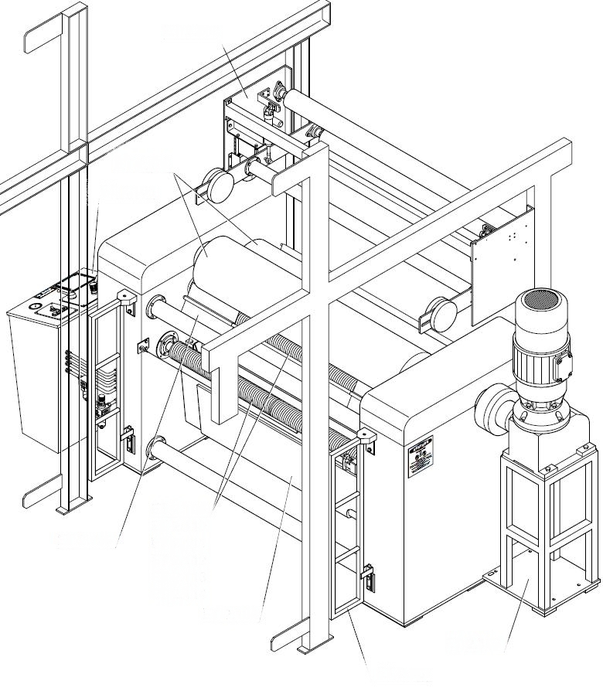

Synoptique du foulard :
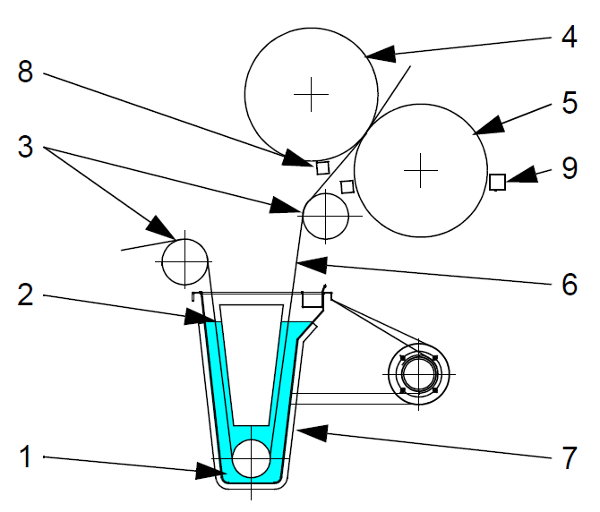

Repère | Eléments du foulard
1 | Bain de Traitement
2 | Elément volumétrique (économiseur de produits)
3 | Rouleau élargisseur ou rouleau guide
4 | Rouleau presseur (essoreur)
5 | Rouleau d’entraînement
6 | Laize de tissu
7 | Bac basculant
8+9 | Dispositif protecteur pour les doigts

Dans le foulard, la nappe de tissu est imprégnée de liquide dans le bain de traitement jusqu’à saturation puis le tissu est ensuite essoré de manière à ne conserver qu’un certain niveau d’humidité. L’essorage est réalisé par le rouleau presseur.
La force avec laquelle le rouleau presseur appuie sur le rouleau d’entraînement est appelé effet d’exprimage.
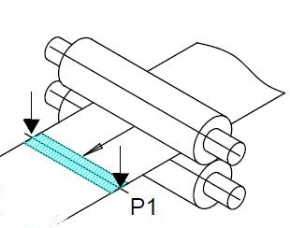
Rouleau presseur
Diagramme pour la pression d’exprimage :
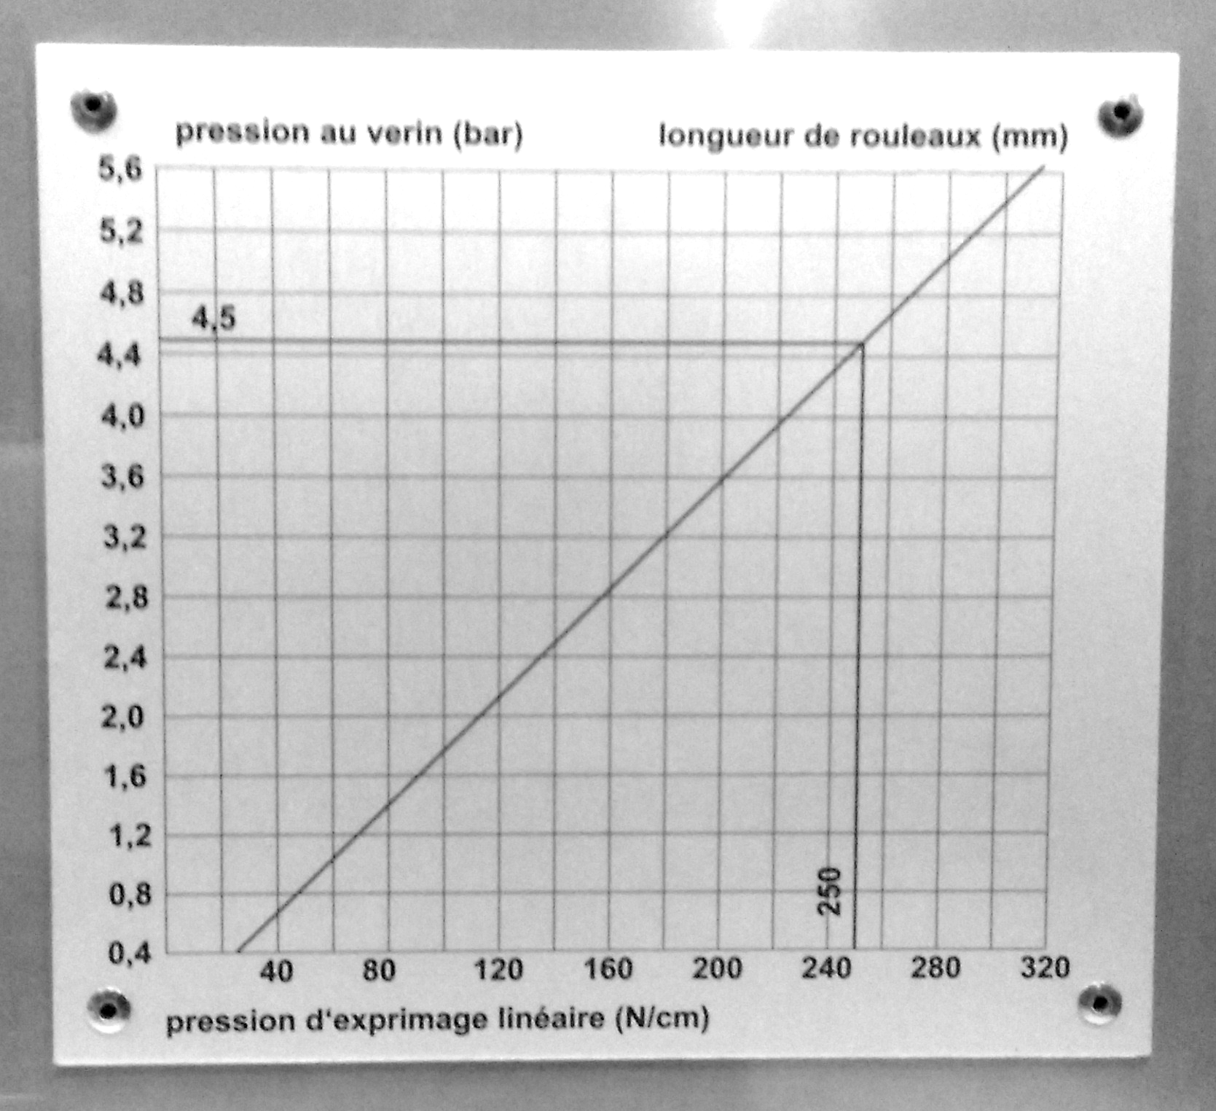

3200
Rouleau d’entraînement

Schéma pneumatique du foulard :
2YV 12
Vérins du rouleau presseur (essorage)
Vérin du bac de traitement
(basculement du bac pour le nettoyage)
2V3
2 A
2V2
2V1
2Z1
2Z2
0Z3
0Z2
0Z1
2YV 14
1A1
1A2
1V2
1V3
1V5
1V4
1Z1
1Z2
1V1
1YV 14
0Z2 : Réservoir tampon horizontal, 15 litres,
orifices entrée/sortie : 1 x G1/2 + 2 x G3/8,
soupape de sécurité tarée à 10 bars,
sortie mâle G1/4 pour lecture pression.
Q = 940 l/min
Pmax = 1MPa
Pmini = 0,7 MPa
0,6 MPa
0Z6
0Z5

Extrait du schéma électrique du foulard : folio 1

Extrait du schéma électrique du foulard : folio 2

Vers folio 3 :
Circuit de commande en 24Vdc

Grafcet de sécurité du Foulard :

0
1

Mode Production
Arrêt d’urgence
2

Mode Hors Production
Module Sécurité + Marche automatique + ↓ Pression pneumatique
Module Sécurité . Pression pneumatique

MSecu + Mauto + ↓ 0Z4
MSecu . 0Z4

0
1
Kaau
2

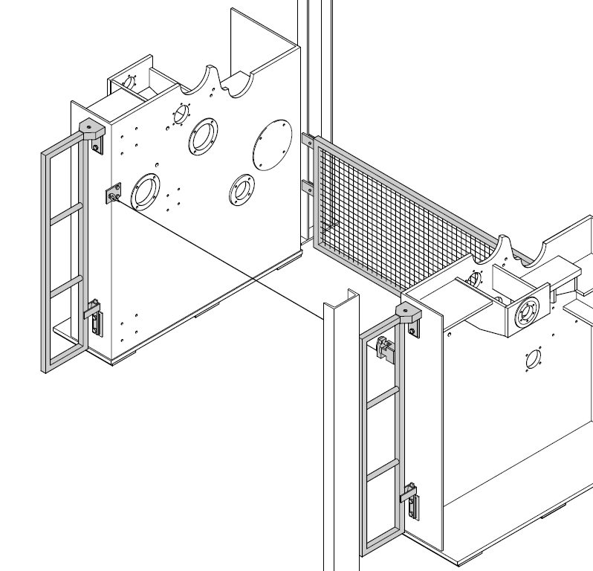

Le module de sécurité (MSecu) de type ‘’préventa’’ assure la protection des personnes en surveillant les organes de sécurité suivant :

- 4 arrêts d’urgences type coup de poing (non représentés),
- 3 interrupteurs de position ouverture barrière,
- 1 interrupteur d’arrêt à câble.

Extrait des affectations des entrées de l’automate pour le Mode Production :
Rappel : ↓0Z4 = front descendant du signal (chute de la pression)

Voies | Mnemo | Entrées
%I1.0 | Kaau | Contacteur d’arrêt d’urgence, contact 43/44
%I1.1 | MSecu | Module de sécurité, contact 23/24 (k1/k2)
%I1.2 | Réar | Bp réarmement
%I1.3 | Init | Bp Initialisation
%I1.4 | Dcy | Départ Cycle
%I1.5 | Auto | Marche automatique
%I1.6 | 0Z4 | Pression pneumatique supérieure à 6 bars
%I1.7 | Fcevbt | Fin de course vérin bac de traitement rentré
%I1.8 | Fcsvbt | Fin de course vérin bac de traitement sorti
%I1.9 | Fcevdrp | Fin de course vérin droit essorage rentré
%I1.10 | Fcevgrp | Fin de course vérin gauche essorage rentré
%I… | … | …
%IW3.1 | 1V6 | Signal analogique valeur pression d’essorage

Extrait du programme Grafcet de sécurité : (mode CHART)
%X2 → %X0

%I1.1
#
%I1.6
%I1.0
%X0 → %X1

#

%I1.1
%X1 → %X2

#
%I1.5
%I1.6
N
Extraits de Grafcets pour les sous-programmes :
SP40 : Sélection du tissu à thermofixer

40
41
Essorer tissu Daytona
Sélection tissu Daytona
Sélection tissu Daytona
42
Essorer tissu Le Mans
Sélection tissu Le Mans
Sélection tissu Le Mans
43
Essorer tissu Mugello
Sélection tissu Mugello
Sélection tissu Mugello
44
Essorer tissu Isle of Man
Sélection tissu Isle of Man
Sélection tissu Isle of Man

SP90 : remplissage bac de traitement (amélioration à réaliser)

90
91
ALERTER
(réaliser mise à niveau du bac)
Auto . ↓NivBT
Acquit alerte
92
REMPLIR BAC
MHP . NivBT
NivST
93
VIDANGER BAC
MHP . Vidange
NivmT + Vidange

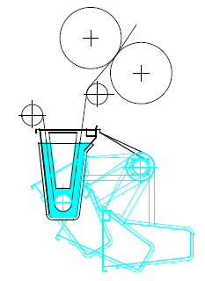
Mnemo | Entrées
Auto | Marche automatique
MHP | Mode Hors Production (%M100)
Vidange | Commutateur commande vidange
NivST | Niveau Supérieur Traitement (Bac plein)
NivBT | Niveau Bas Traitement (Seuil d’alerte niveau)
NivmT | Niveau Mini Traitement (Bac vide)

NivST
Affectations des nouvelles entrées et sorties de l’automate pour l’amélioration :
NivBT
Voies | Mnemo | Entrées
%I5.0 | Vidange | Commutateur vidange contact 13/14
%I5.1 | NivST | Niveau Supérieur Traitement (Bac plein)  Point de commutation ‘’o’’ (contact NO)
%I5.2 | NivBT | Niveau Bas Traitement (Seuil d’alerte)  Point de commutation ‘’m’’ (contact NO)
%I5.3 | NivmT | Niveau Mini Traitement (Bac vide)  Point de commutation ‘’u’’ (contact NO)
%I5.4 | AcquitA | Bp acquit alerte (contact NO)
Voies | Mnemo | Sorties
%Q2.9 | KM21 | Contacteur Remplir bac
%Q2.10 | KM22 | Contacteur Vidange Bac
%Q2.11 | H9 | Voyant Alerte
NivmT

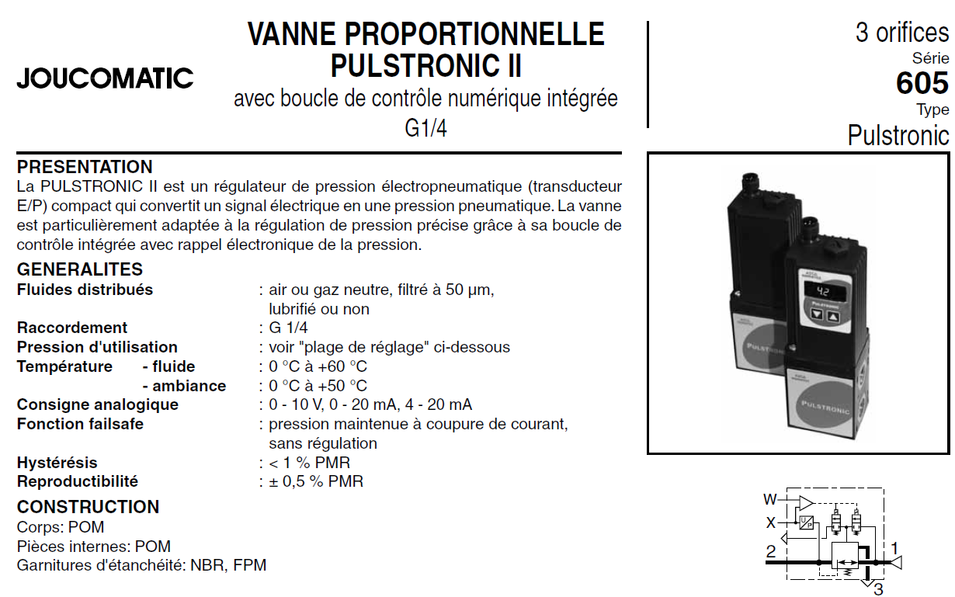
Symbole normalisé :

Sélection du matériel
Ø raccordement |  | Ø de passage en mm |  |  | Débit
 |  |  |  |  | Coefficient Kv |  |  | A 6 bars
G 1/4 |  | DN 4 |  |  | 0,25 Nm3/h |  |  | 470 l/min
Caractéristiques Electriques
Tension | Puissance max |  | Courant max | Classe d’isolation |  | Degré de protection | Raccordement électrique
24 Vdc | 3,6 W |  | 150 mA | F |  | IP 65 | Connecteur M12 à 5 broches  (à commander séparément)
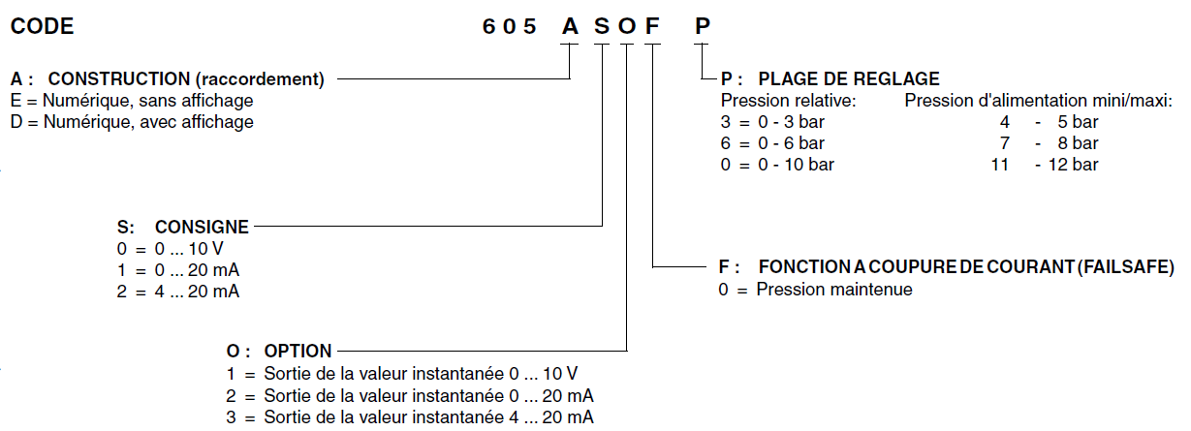
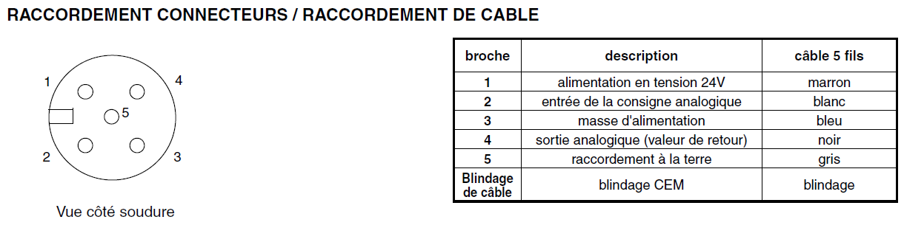
Accessoires pour connectique vanne proportionnelle :

Extrait catalogue Joucomatic Pulstronic II
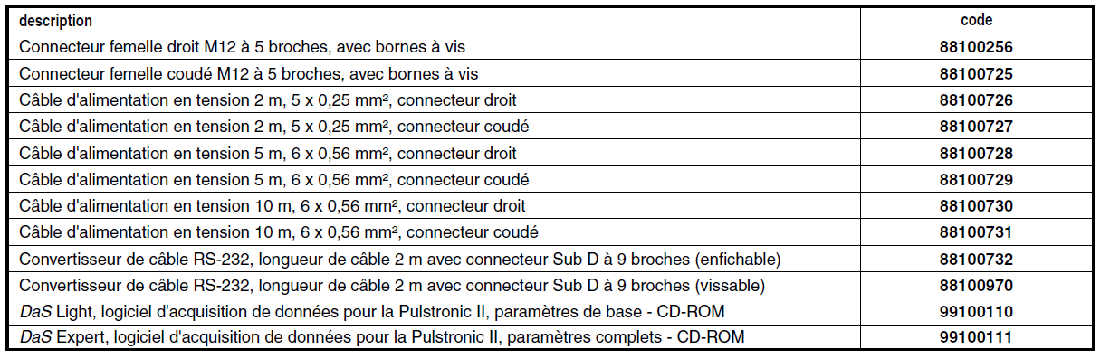

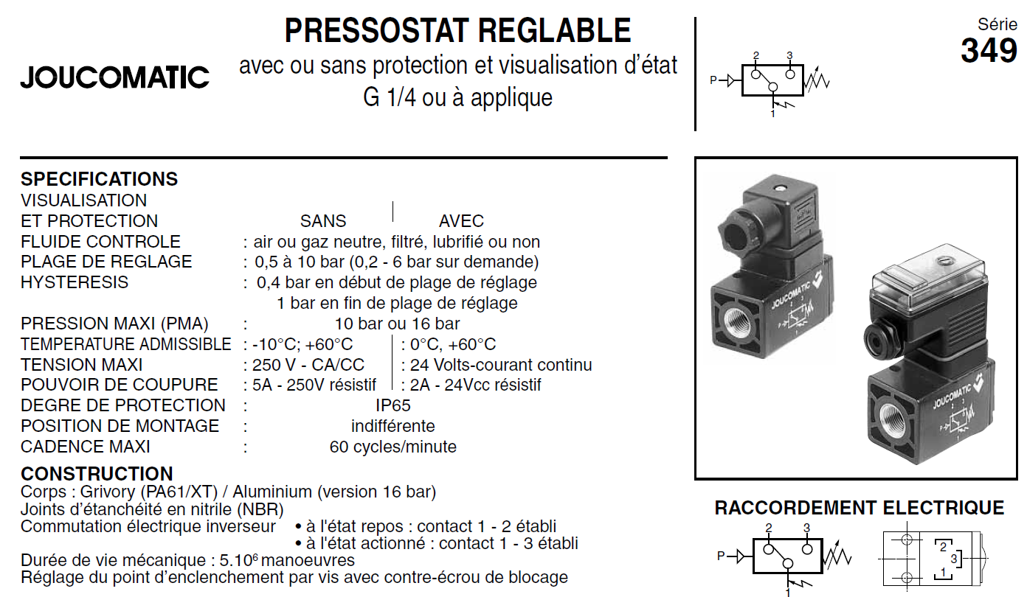

Symbole normalisé :

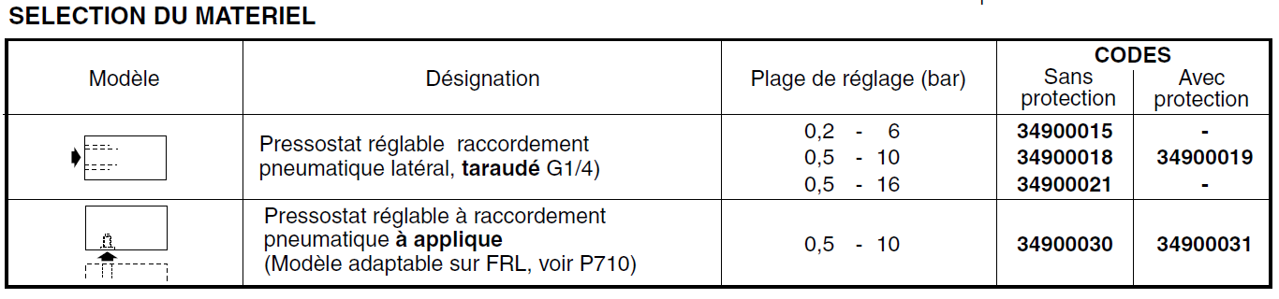

Extrait catalogue Constructeur Pompes AB :
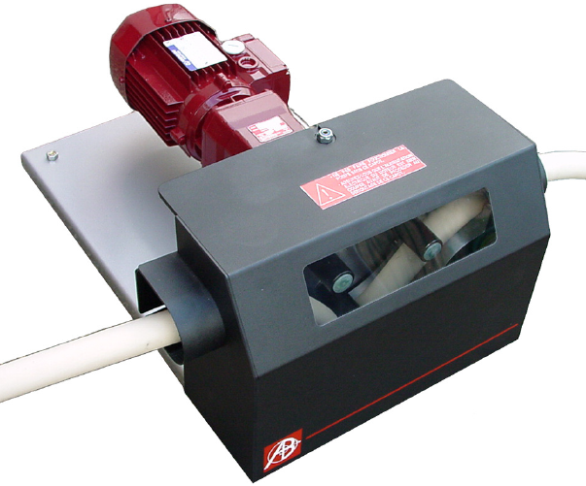
Pompe péristaltique série AB1 standard :
Débit jusqu’à 1 500 litres/heure - Pression jusqu’à 3 bar
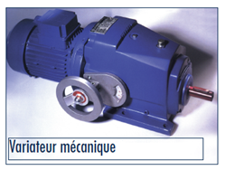
Caractéristiques techniques générales : série AB1
Type de pompe | AB1 CAN | AB1 CCN | AB1 CDN | AB1 SAN  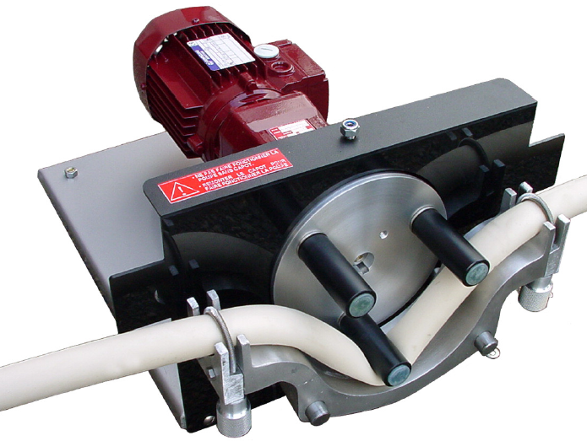
Plage de Vitesse  (en tr/min) | Fixe ou variateur de fréquence | Fixe ou variateur de fréquence | Fixe ou variateur de fréquence | Variateur mécanique
Plage de Vitesse  (en tr/min) | x | x | x | Min 4
Plage de Vitesse  (en tr/min) | Max 180 | Max 66 | Max 45 | Max 200
Plage de Débit  (en litre/heure)  Diamètre du tube 25 | Mini 300 | Mini 96 | Mini 76 | Mini 30
Plage de Débit  (en litre/heure)  Diamètre du tube 25 | Maxi 1500 | Maxi 480 | Maxi 380 | Maxi 1500
Moteur | Asynchrone 3 ~ - 50 Hz - 230/400 Volts - IP54
Puissance (kW) | 0,25 | 0,18 | 0,12 | 0,37
Intensités (A) | 1,56/0,9 | 1,23/0,71 | 0,87/0,5 | 1,51/0,86
Sens de rotation | Réversible avec inversion du sens du fluide

Extrait catalogue Détecteur de niveau réglable :
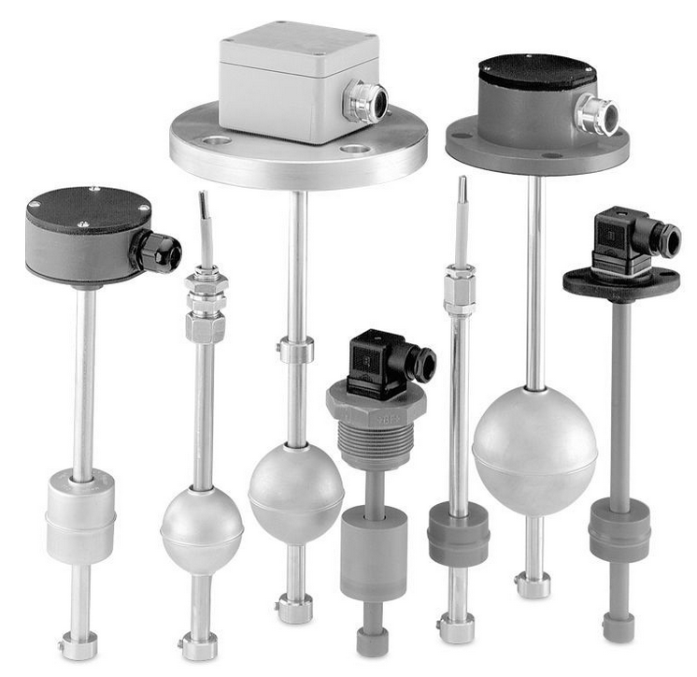

Détecteur de niveau Bernstein ref : 4910007069

Caractéristiques électriques :
Contact NO/NF à 4 fils
Umax 250 Vac/Vdc - courant commutation max 5A.
IP 68.

Plage de température -5°C à + 60°C
Pression max : 5 bars.
Matériau des détecteurs de niveau Inox 1.4571 ; MS63, PVC.
Flotteur cylindrique Inox 52x55mm

Branchements des détecteurs :
Modèles 7 fils, 9 fils à contacteurs inverseurs et modèles 4 ou 6 fils à contact NO/NF.
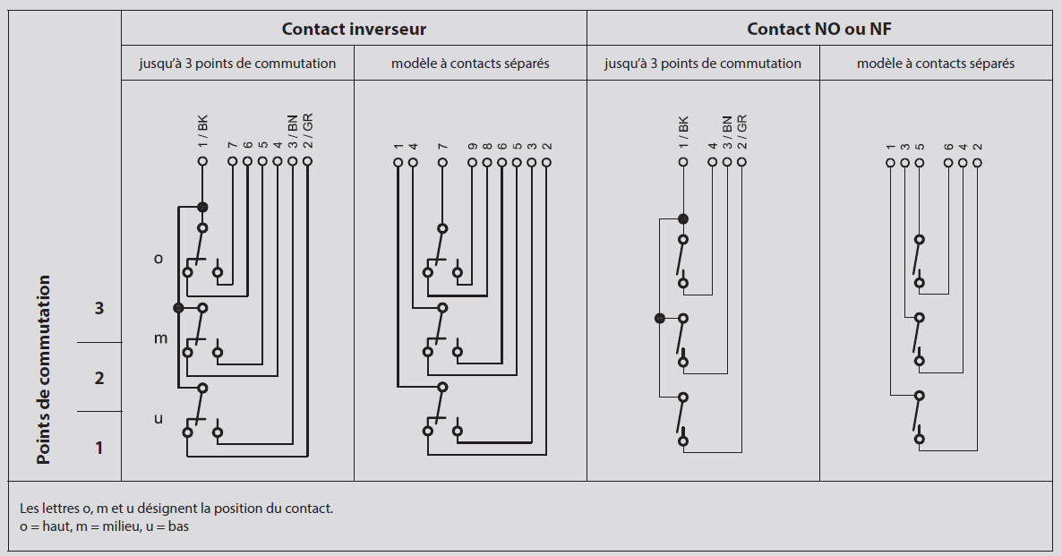

Les lettres o, m et u désignent la position du contact (o=haut, m= milieu et u= bas).
Extrait du catalogue Schneider : Démarreurs

Démarreur-moteurs automatiques combinés avec protection contre les surcharges intégrée au disjoncteur.
Démarreurs directs 2 sens de marche, de 0,06 à 15 kW sous 400/415V

L’association montée comprend : un disjoncteur moteur GV2-ME, un contacteur inverseur tripolaire LC2 D, et un bloc d’association GV2 AF3.
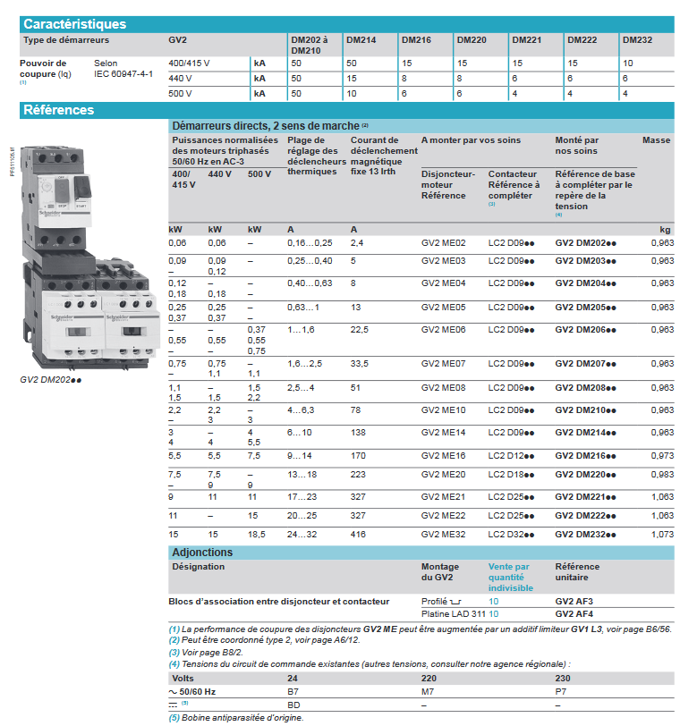

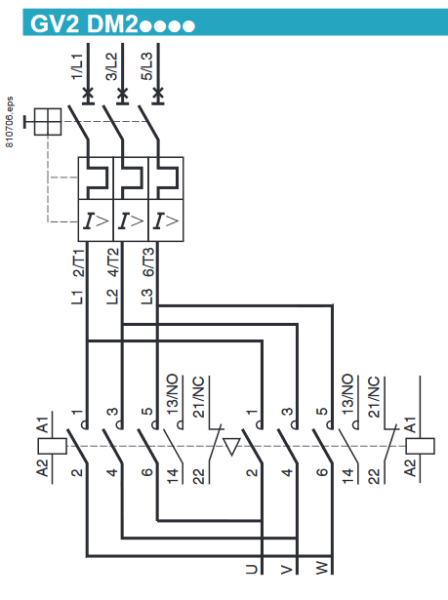
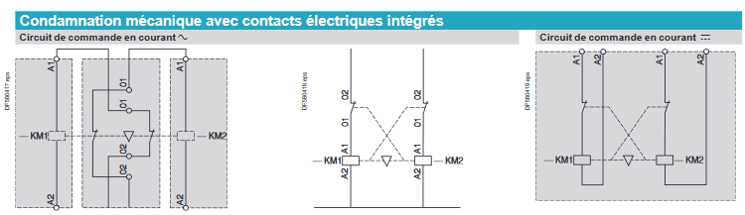
Notice d’utilisation des élingues rondes (extrait levac.fr) :
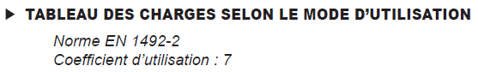

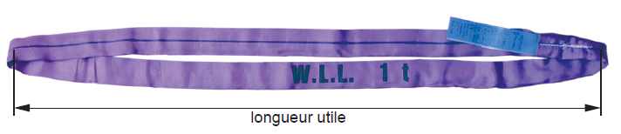

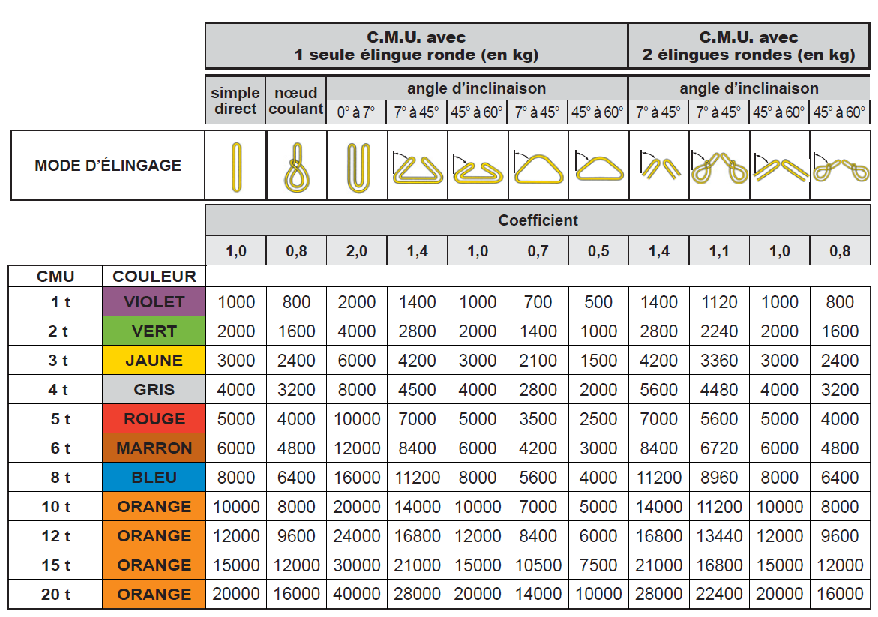

Lexique et règle de calcul pour le choix des élingues :
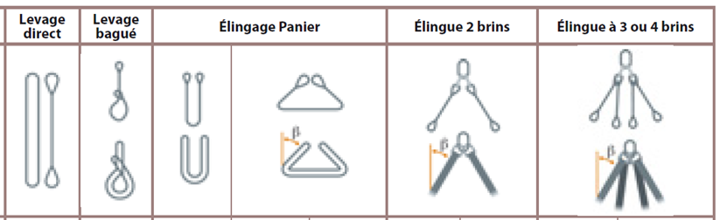

CMU : Charge maximale d’utilisation

Pour connaître la CMU d’une élingue avec un mode particulier (bagué, panier…), il faut calculer la charge pour une élingue :

CMU = (Poids de la charge / nombre d’élingue) x Coefficient

Mais il faut toujours avoir : Poids de la charge < CMU x Coefficient.

